2-25 会议记录

# 主题：文档分工

## 文档内容：

项目启动文档、需求规格说明

## 会议过程：

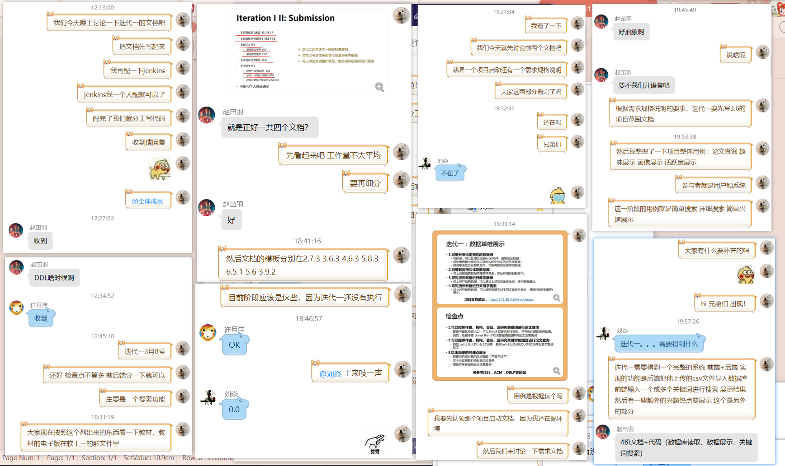

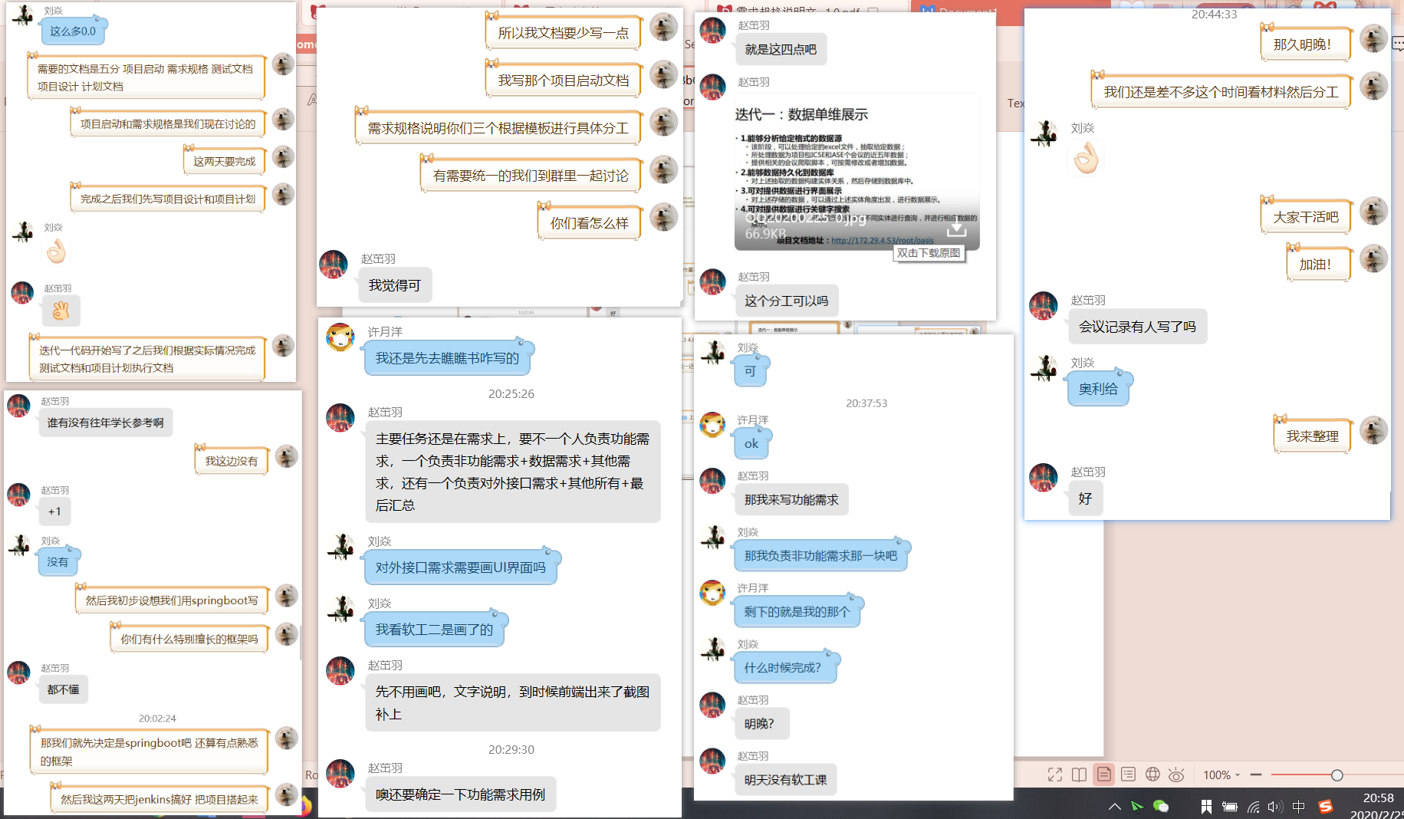

## 会议结果：

### 分工：

项目启动文档：徐奕帆

需求规格说明功能需求：赵茁羽

需求规格说明非功能性需求部分：刘焱

需求规格说明剩余部分与汇总：许月洋

### DDL：

2.26 18:30